**ИТОГОВЫЙ ОТЧЕТ ПО ЛАБАРОТОРНЫМ РАБОТАМ №1-12.**

О проделанной работе по дисциплине

«Учет в облачных технологиях» код курса ISU 2232

Выполнила: студентка специальности «Учет и аудит», курс 3, СРС 1040 ДОТ

ФИО: Асылбеккызы Іңкәр

Проверила: Отелбай Ш.К., м.э.н., старший преподаватель

Алматы, 2022г.

**Введение**

На данной дисциплине мы изучали применение цифровых информационных систем в бухгалтерском. Курс дисциплины направлен на применение цифровых инноваций, используемых для учета и отчетности. Освоили основные циклы учета, реализуемые посредством АИС: цикл продаж, цикл денежных поступлений, цикл закупок, цикл выплат наличными, цикл заработной платы и формирование отчетности выполняя кейс-задачи в учебной автоматизированной программе 1С.

**Задание 1. Ввод реквизитов организации в базу данных.**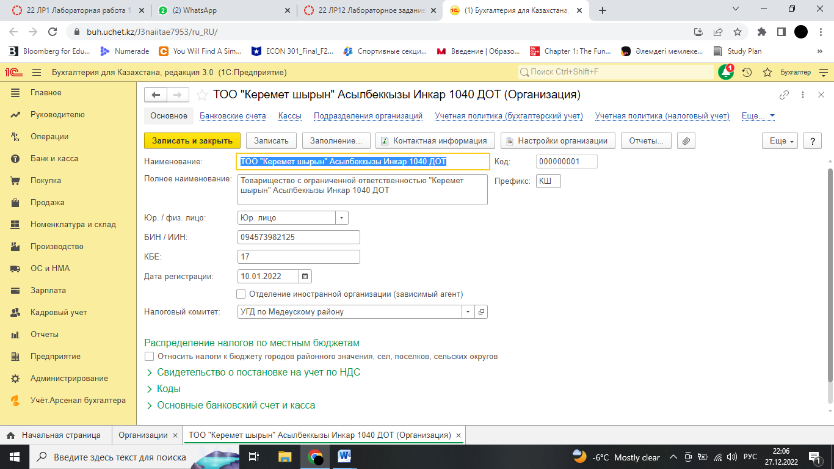

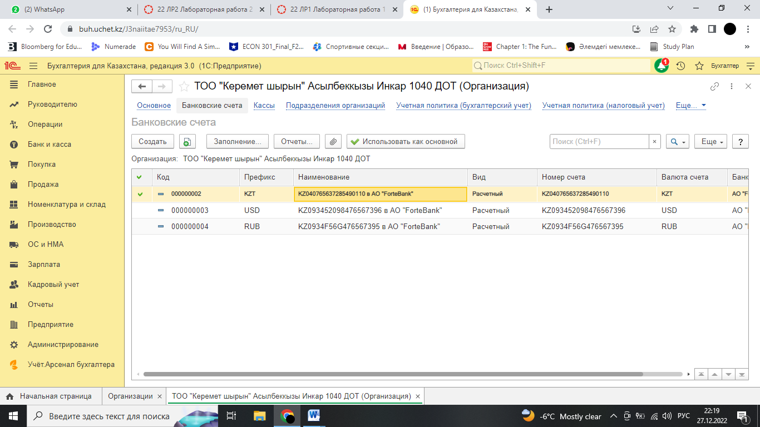

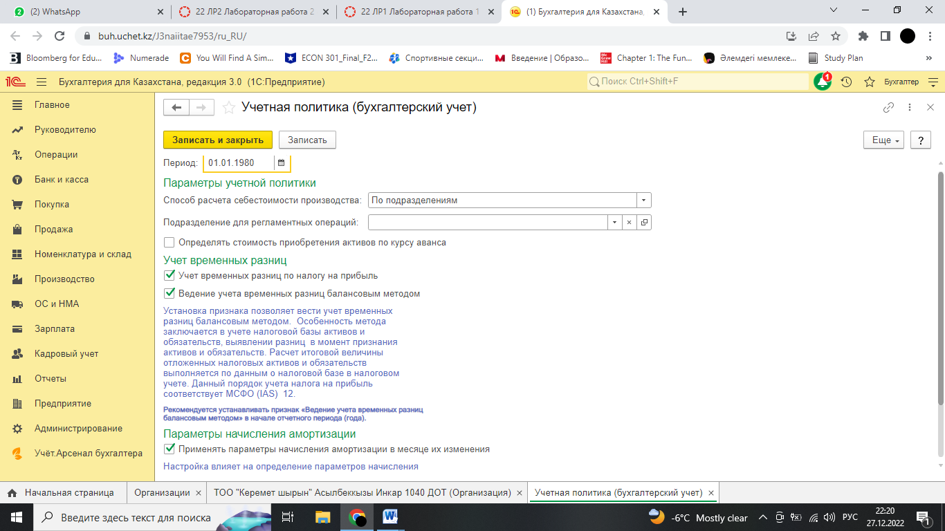

**Задание 2. Создание справочников физ.лиц и принятие сотрудников**

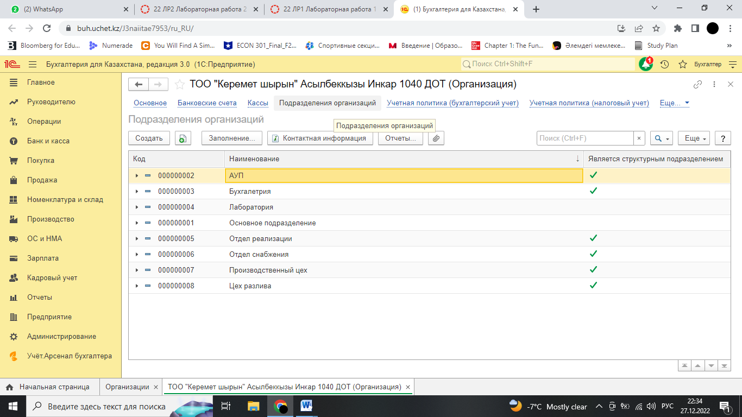

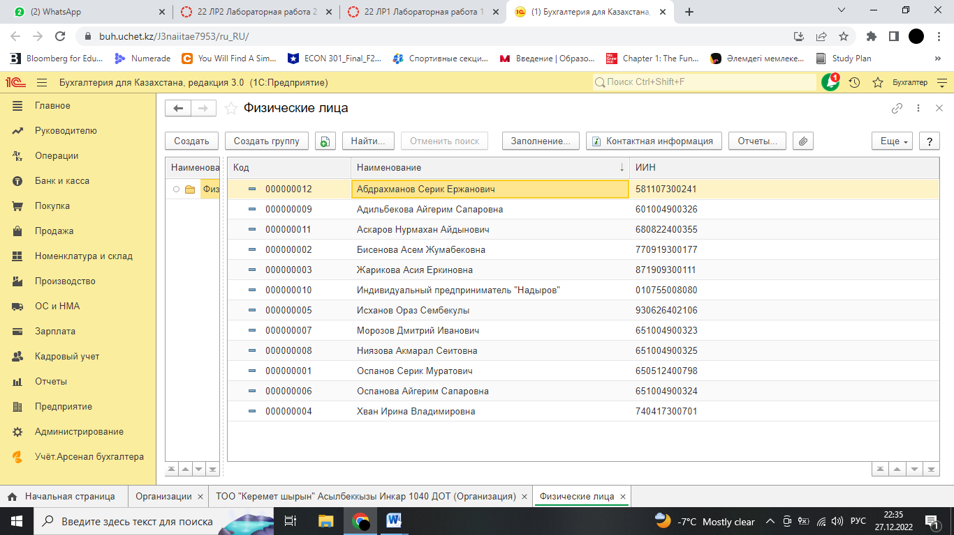

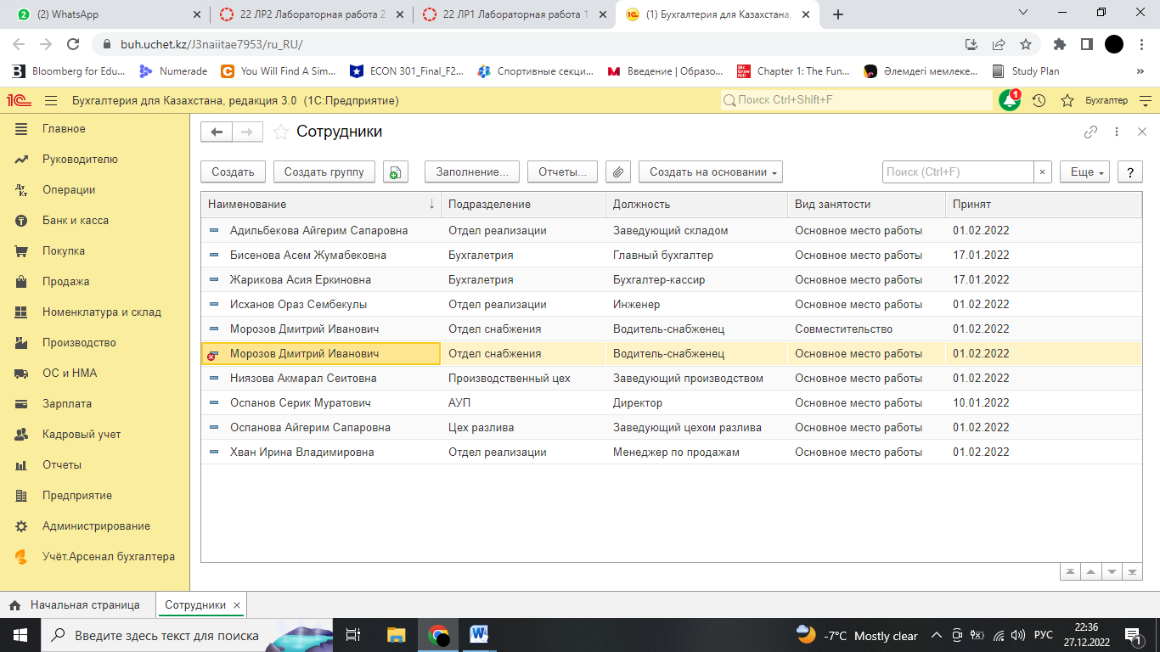

**Задание 3. Создание справочников НМА и ОС**

ОСВ по счету 2710

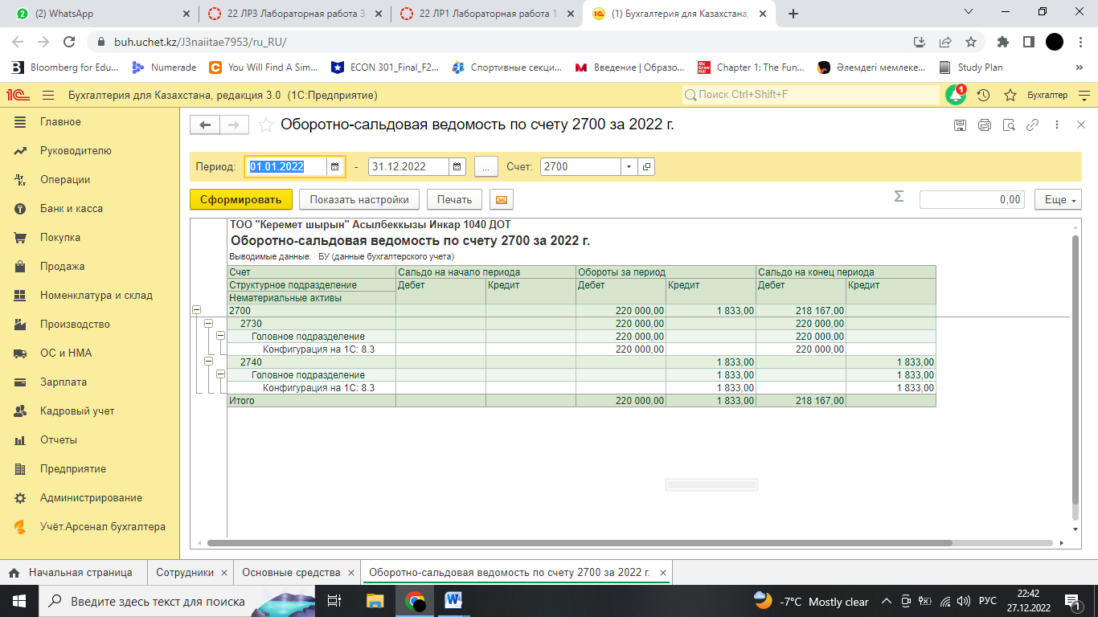

ОСВ по счету 2410

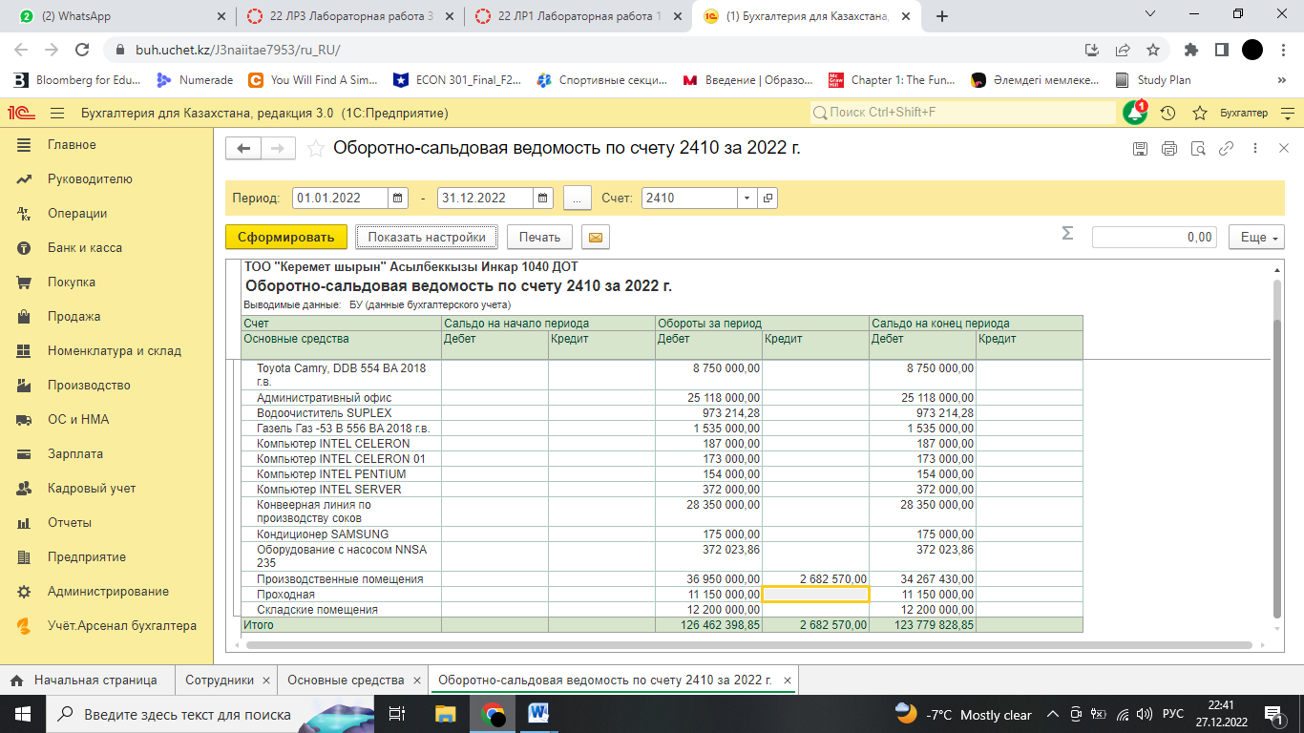

**Задание 4. Справочники номенклатур и контрагентов.**

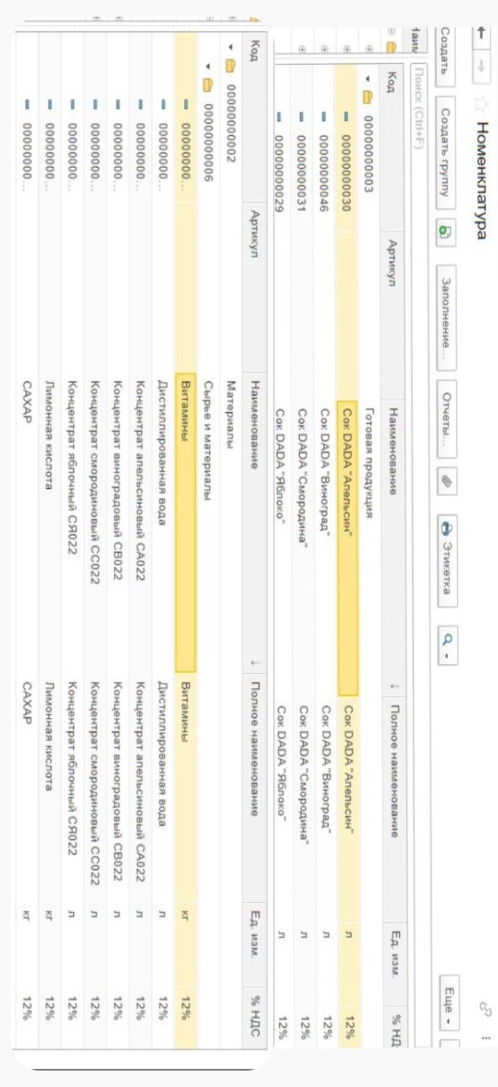

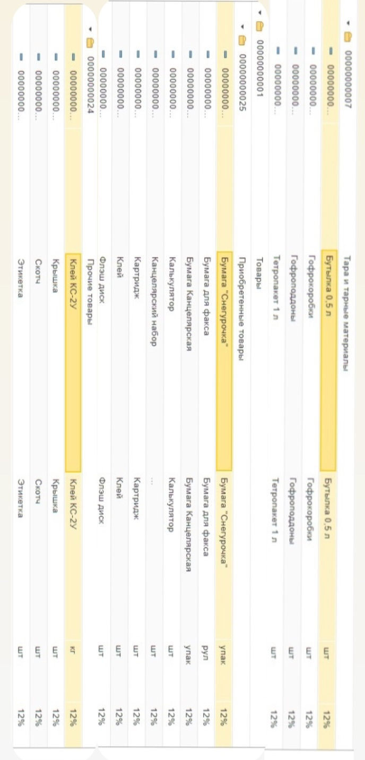

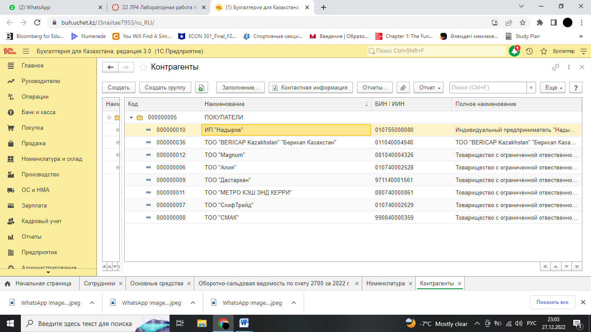

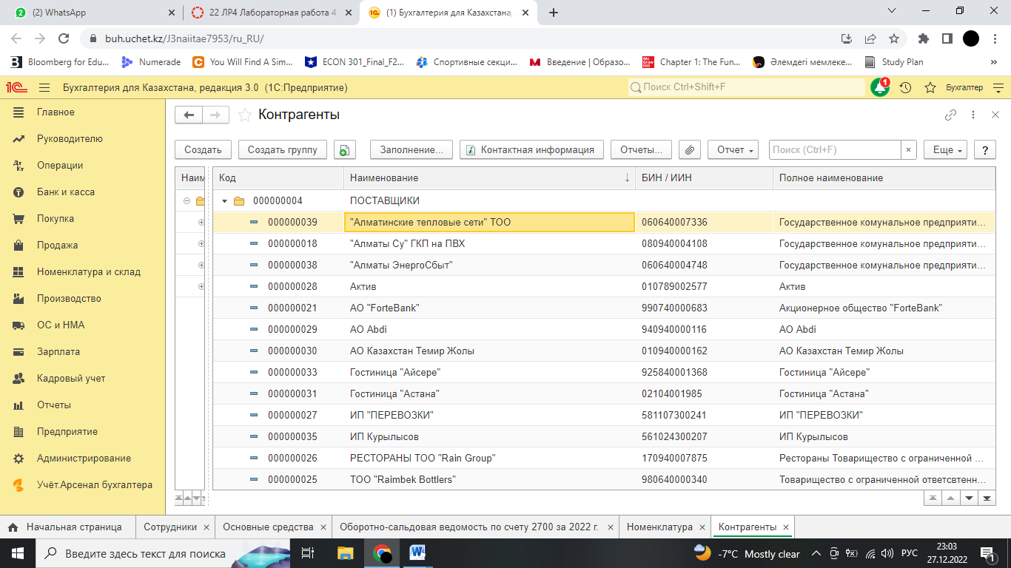

**Задание 5. Ввод начальных остатков.**

ОСВ от 31.01.2022г. 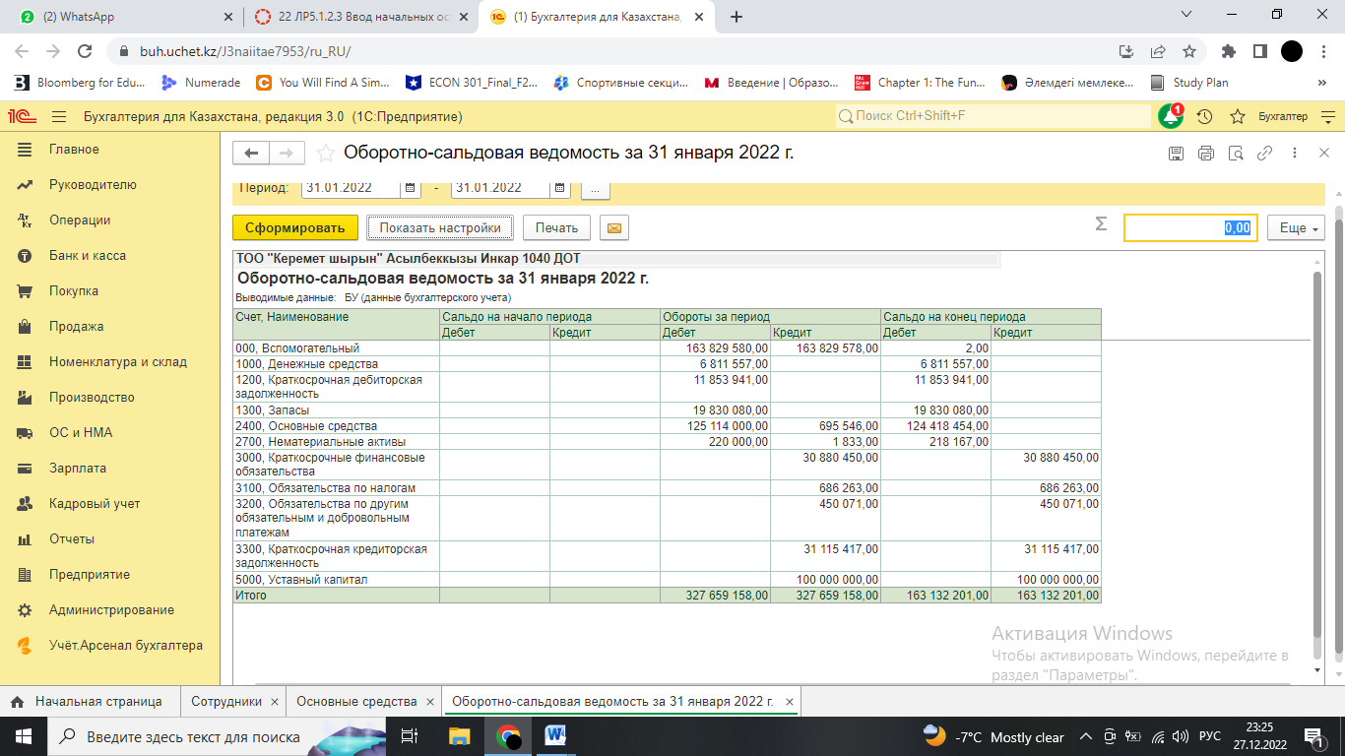

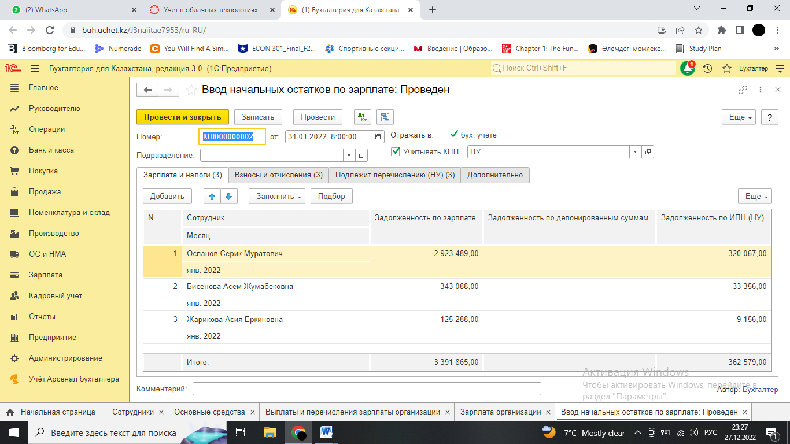

**Задание 6. Расчеты с контрагентами. Счета на оплату, реализации, поступления, платежные поручения, акты сверок.**

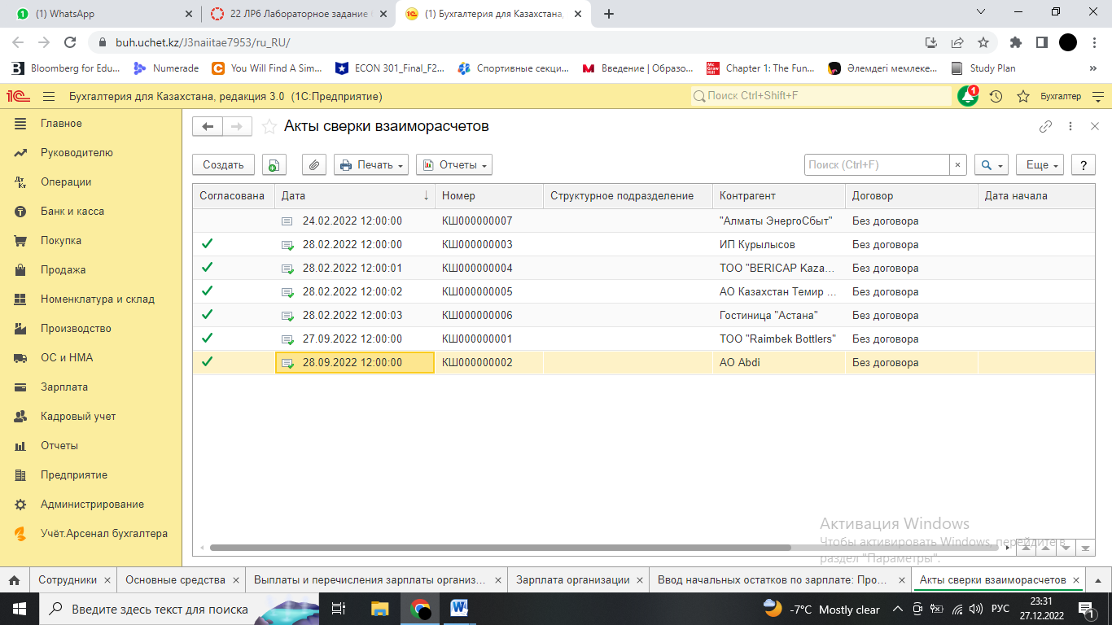

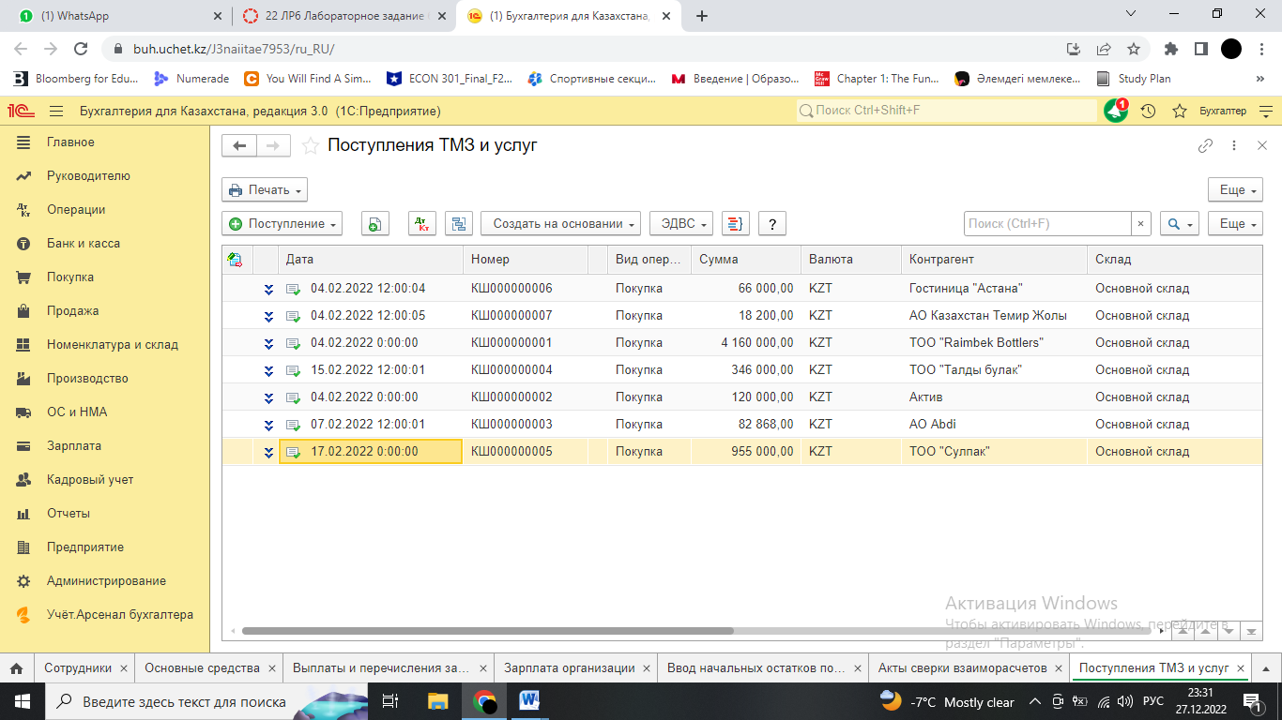

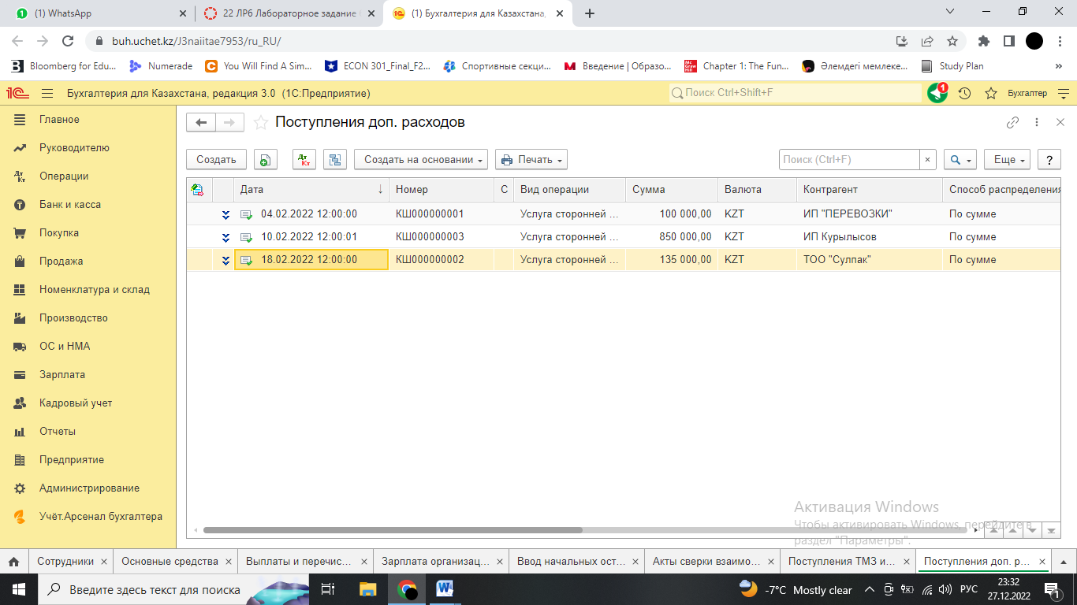

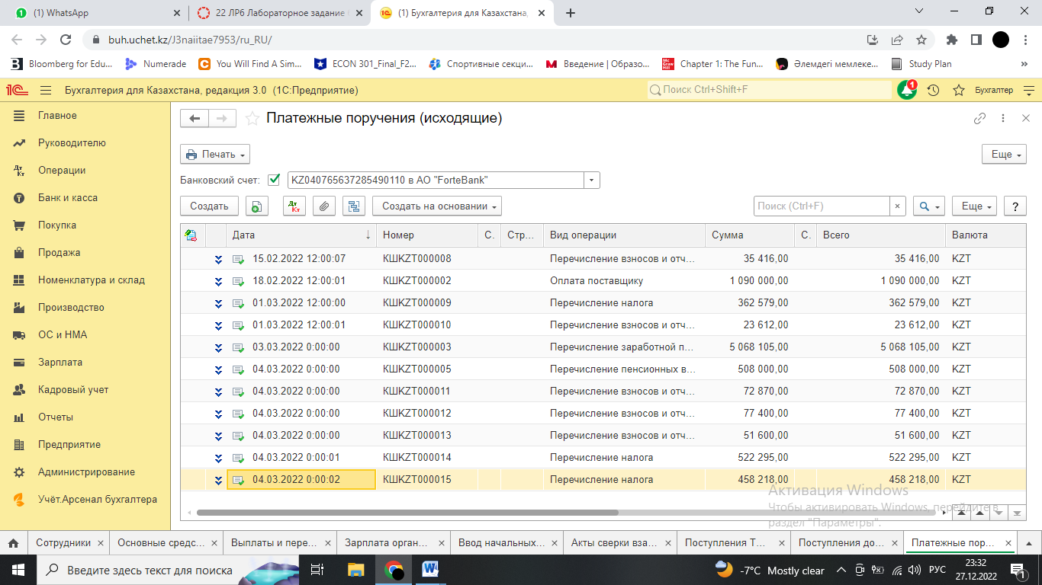

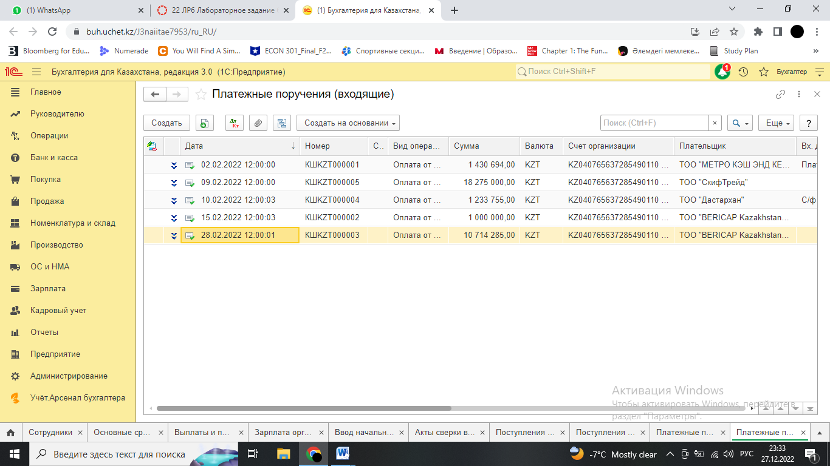

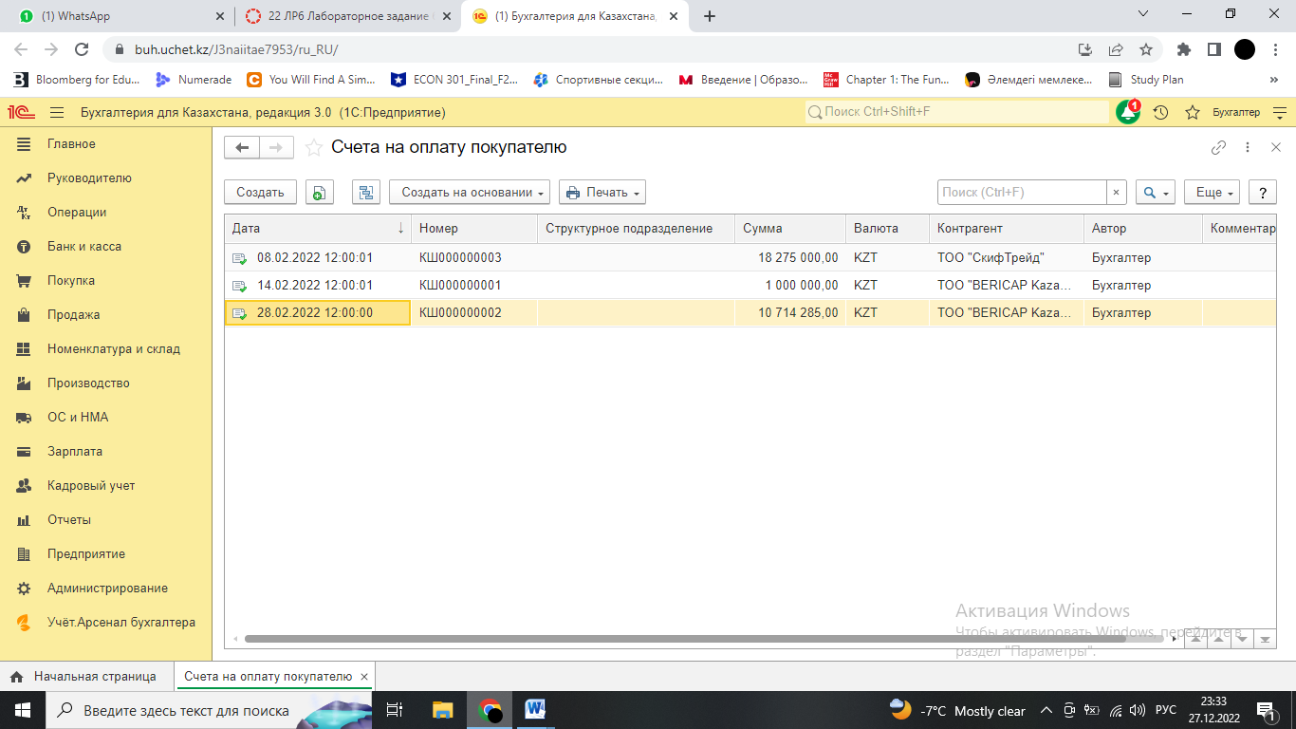

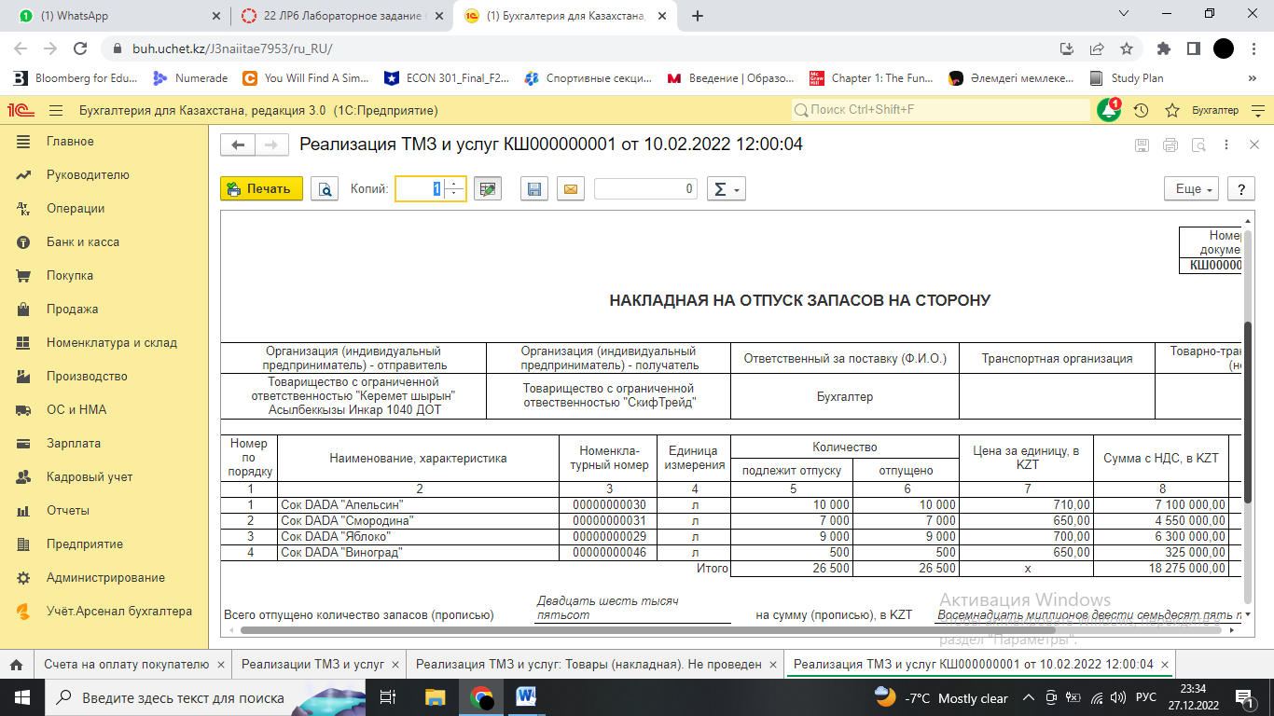

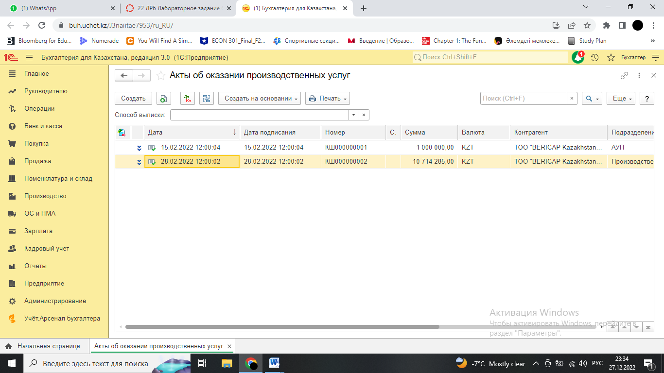

ОСВ по счету 1210

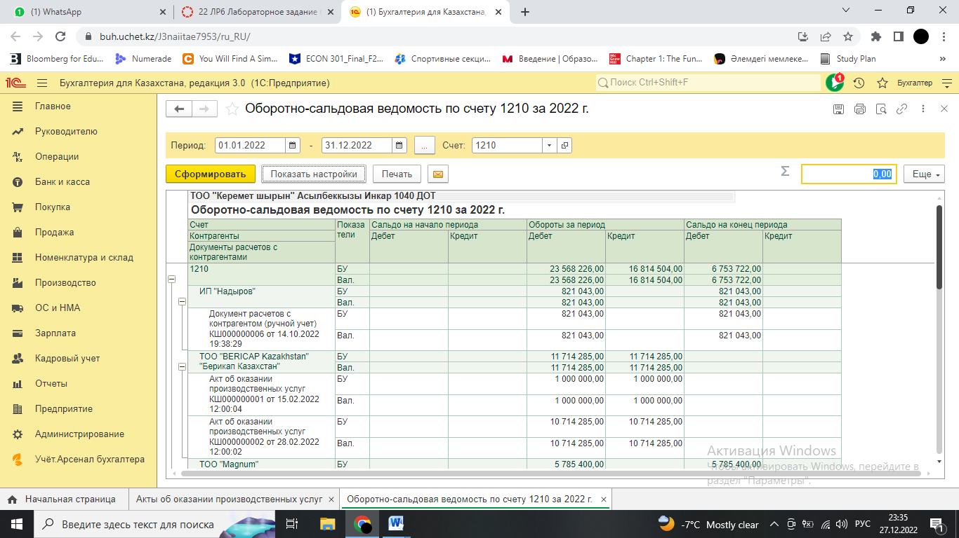

ОСВ по счету 3310

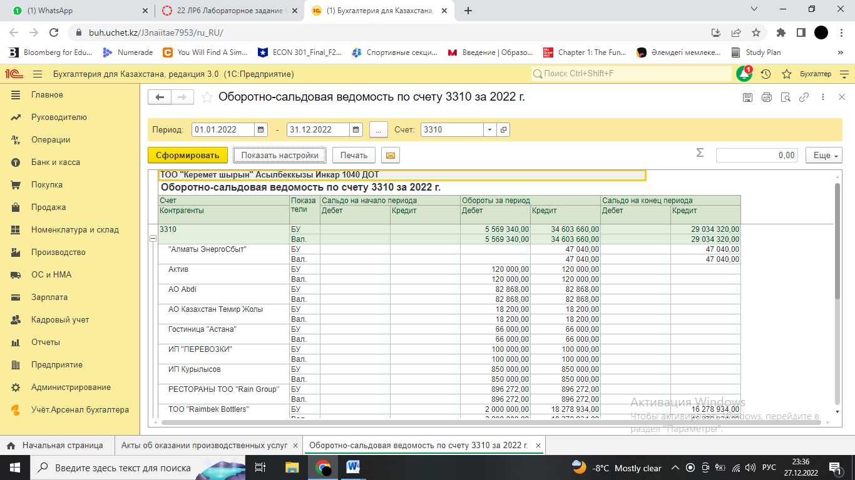

**Итоги**

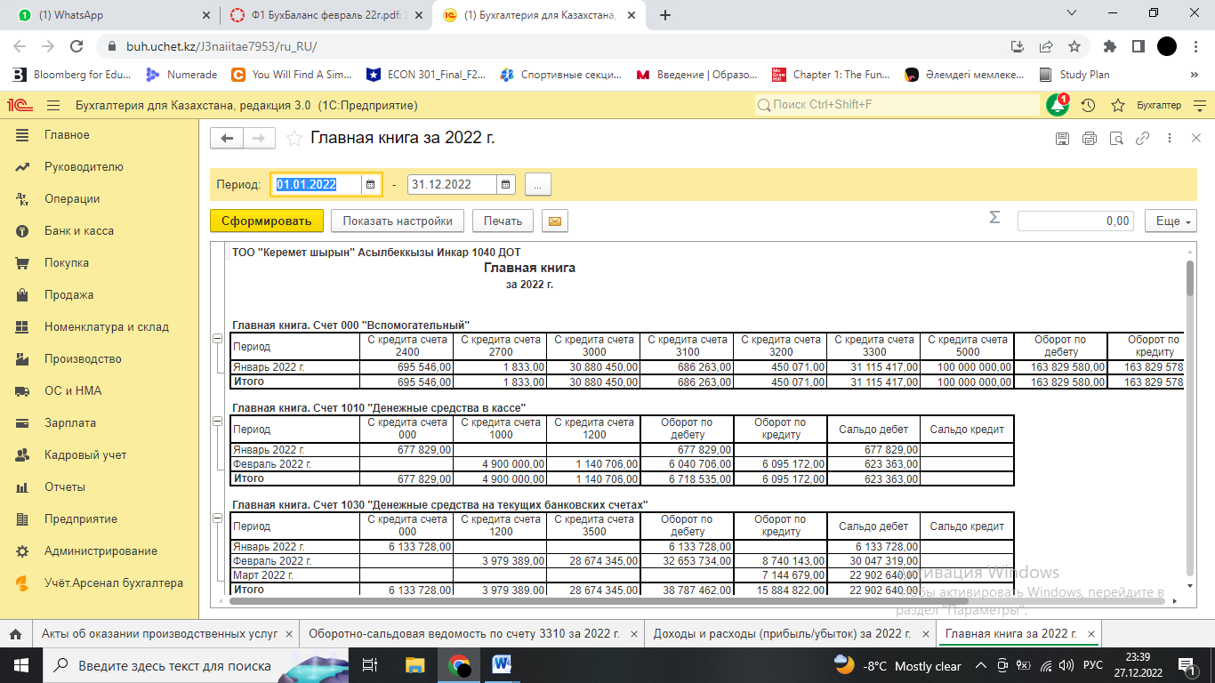

**ОСВ бух. за 2022г.**

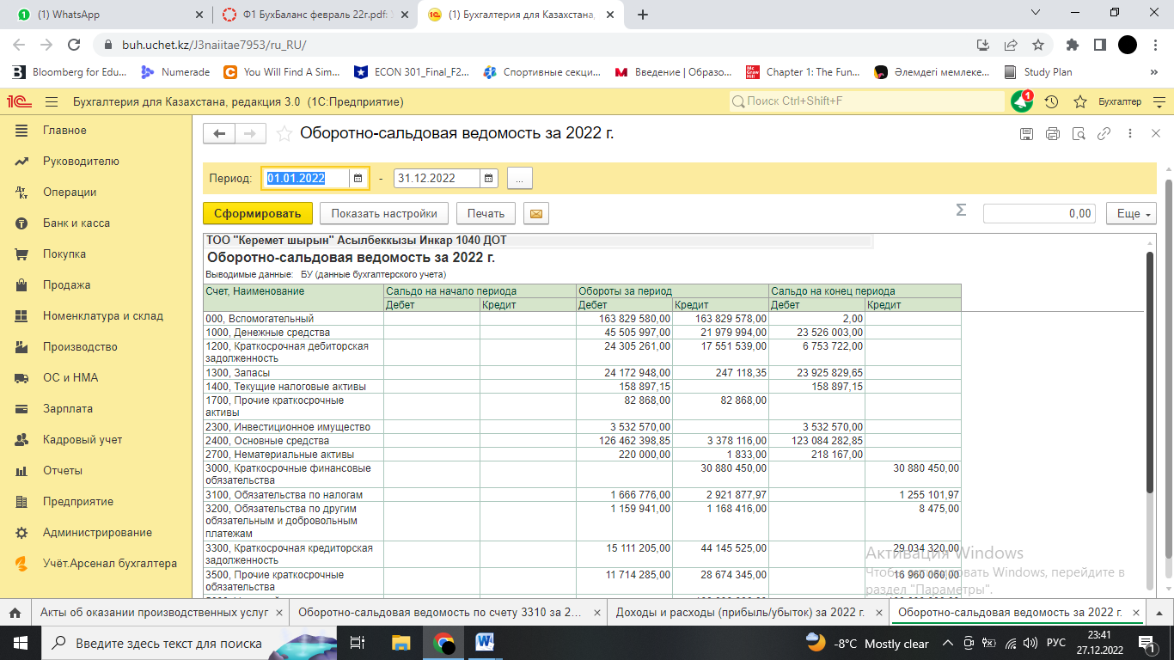

**ОСВ налог за 2022г.**

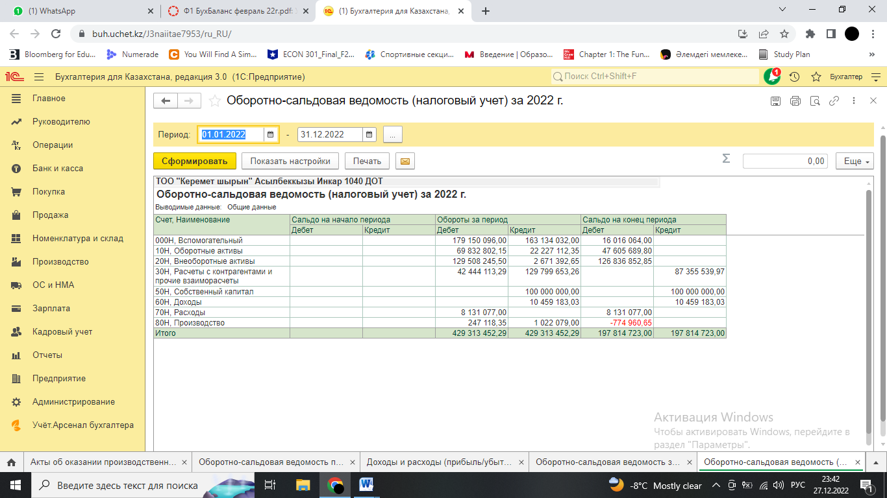

**Бух. Баланс**

